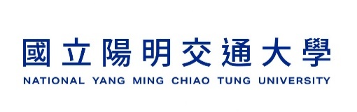

學分學程設置規劃書
{學程中文名稱}
（學程英文名稱）

學程負責單位：
學程負責人：

目錄
一、設置宗旨與目的 2
二、學程召集人相關資料 3
三、課程規劃及授課師資 4
參與教學研究單位 4
課程規劃及課程地圖 4
授課師資 4
四、學分學程實施辦法 5
修讀學程學生應具資格及人數限制 5
申請修讀學程程序 5
學分學程必、選修科目及學分、應修學分總數 5
學分抵免 5
其他相關規定 5

一、設置宗旨與目的

二、學程召集人相關資料

三、課程規劃及授課師資

參與教學研究單位

課程規劃及課程地圖

授課師資

四、學分學程實施辦法

修讀學程學生應具資格及人數限制

申請修讀學程程序

學分學程必、選修科目及學分、應修學分總數

學分抵免

其他相關規定

